12.05.2020 - 15.05.2020
Развитие речи.
Тема: "Правила дорожного движения".

Задание 1. Пальчиковая гимнастика.
Мы по городу шагаем,
Много видим, называем:
Светофоры и машины,
Пешеходы, магазины,
Скверы, улицы, мосты
И деревья , и кусты.

Задание 2. Назови ласково.
Машина - машинка
Автобус - ...
Дорога - ...
Трамвай - ...
Двор - …

Задание 3. Сосчитай до пяти.
один пешеход - два пешехода, и т.д.
один шлагбаум - ...
один перекрёсток - ...
один велосипед - ...
один светофор - …

Задание 4. Один - много.
Поезд - много поездов,
водитель - много ...
автомобиль - много ...
улица - много ...
город - много …

Задание 5. Закончи предложение.
Переходя улицу нужно сначала посмотреть ...(налево), затем ...(направо).
Пешеходный переход может быть ...(регулируемым и нерегулируемым, наземным и подземным).
Улицу можно переходить только на ...(зелёный сигнал светофора).
Тротуар - это дорога для ...(пешеходов).
Проезжая часть - это дорога для ...(транспорта).

Задание 6. Исправь ошибку.
Широкая проспект.
Автобусный остановка.
Парковка запрещён.

Задание 7. Подбери признак/действие.
Машина (какая?) - ...(грузовая, пожарная и т.д.)
Регулировщик (что делает?) - ...(показывает, направляет, запрещает и т.д.)

Задание 8. Скажи наоборот.
Белый - ...
Разрешено - ...
Быстро - ...
Узкий - ...
Светло - …

Задание 9. Какое слово лишнее и почему?
- тротуар, переулок,тропинка, проспект;
- "зебра", подземный переход, наземный переход, жираф;
- парковка, остановка, стоп, выход.

Задание 10. Какой трамвай проедет по мосту?
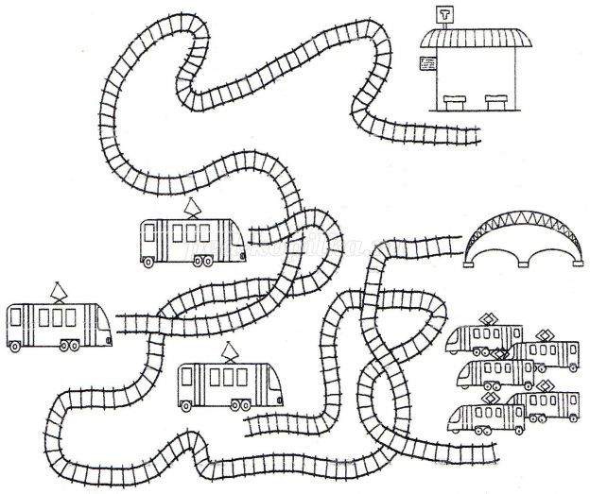

Задание 11. Найди две одинаковые машины.
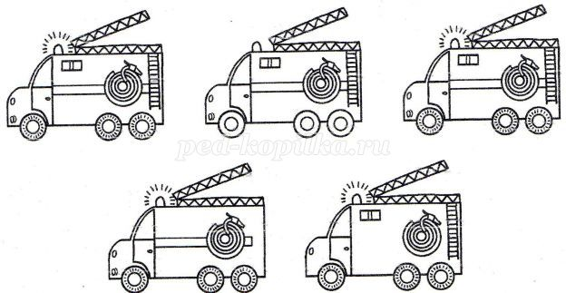

А так же, предлагаю речевой материал (чистоговорки) для автоматизации звуков [р], [р'].
Ре-ре-ре - мы играли во дворе;
Ор-Ор-Ор - машина въехала во двор;
Ар-ар-ар - дети вышли на бульвар;
Рок-рок-рок - перекресток двух дорог;
Ор-ор-ор - вот трехглазый светофор;
Ряд-ряд-ряд - все машины встали в ряд;
Рит-рит-рит - вот зелёный свет горит;
Ра-ра-ра - дорогу перейти пора;
Ару-ару-ару - мы вновь идём по тротуару.

